1.登录自己的gitlab

gitlab登录链接[http://47.94.6.102/users/sign\_in](http://47.94.6.102/users/sign_in" \t "_blank)

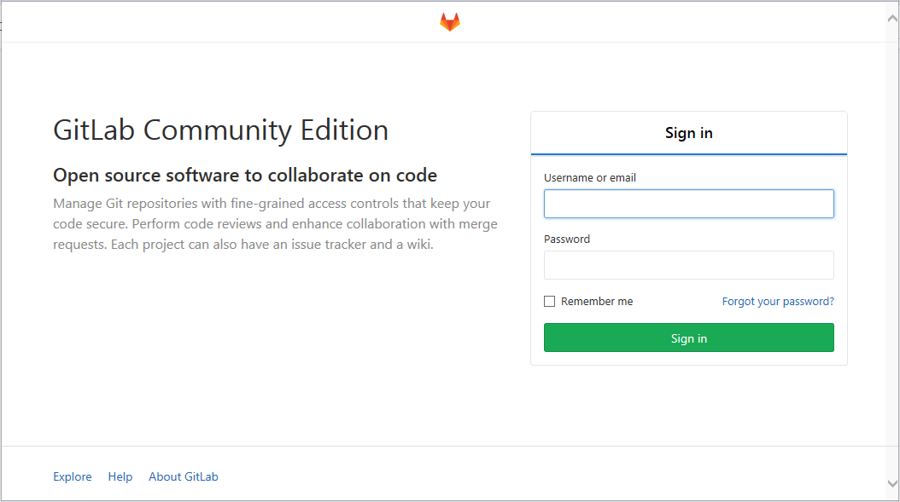

2.点击右上角的 new project

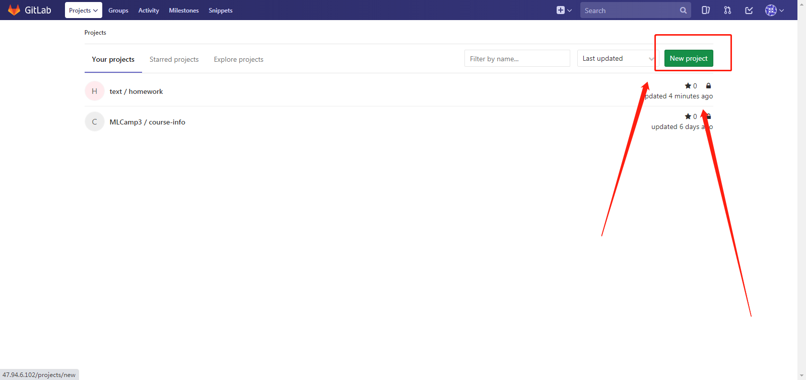

3.按照图片上的地方，自定义一个项目名称并创建。

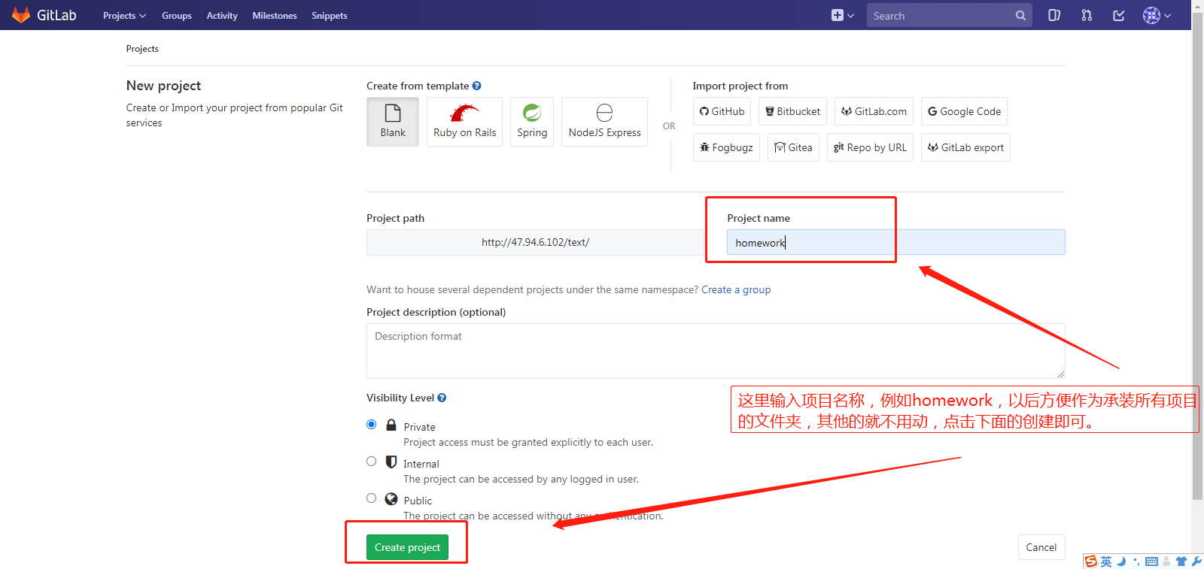

4.选择ReadMe

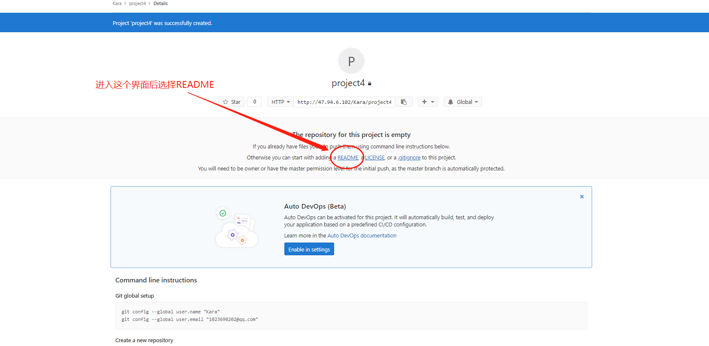

5.按照下面的格式书写一下内容。

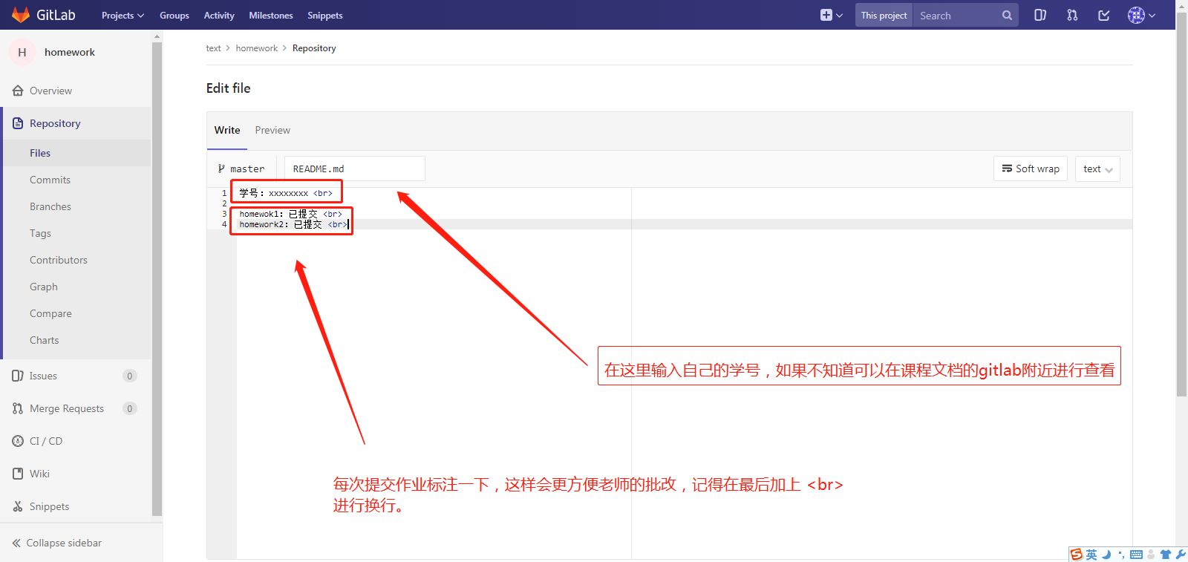

6.填完并确认后回来到这个页面，点击这里返回上一个界面。

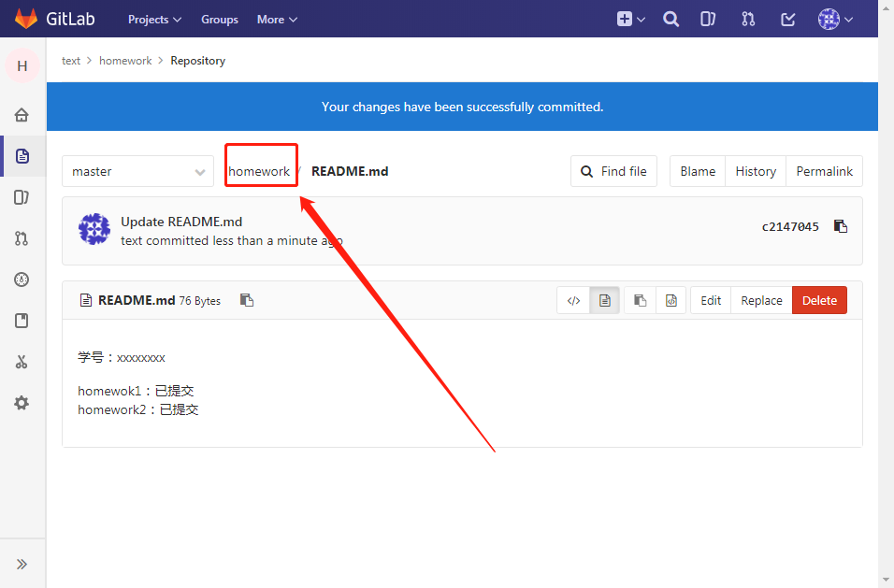

7.我们来了解一下这个内容。

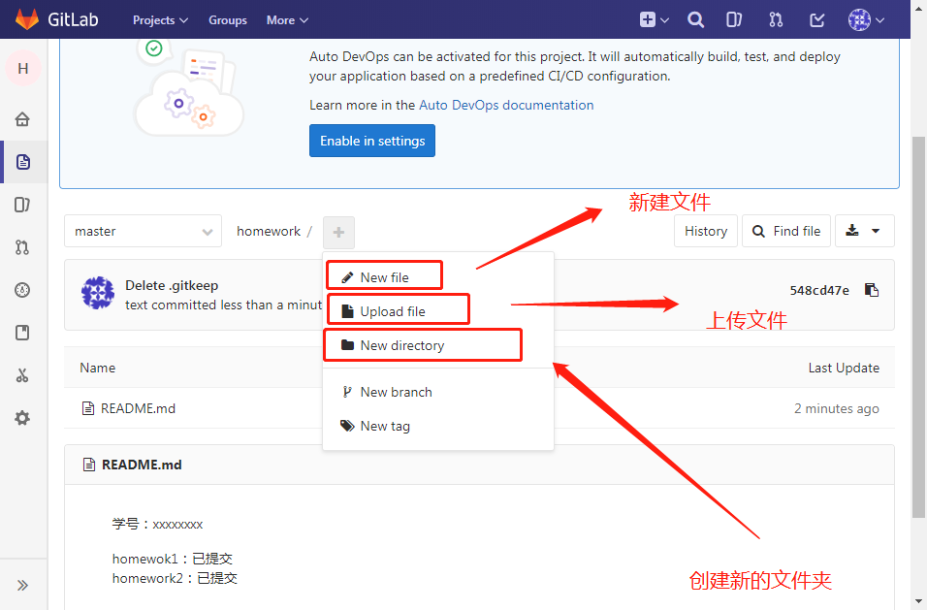

8.所以为了方便老师批改我们每次新建一个文件夹用来放文件，然后把自己的作业答案放到里面即可，例如这样。

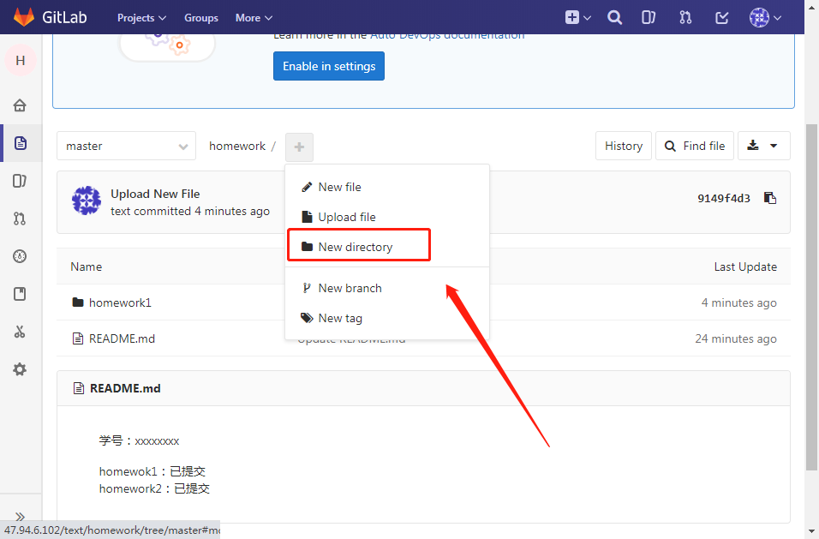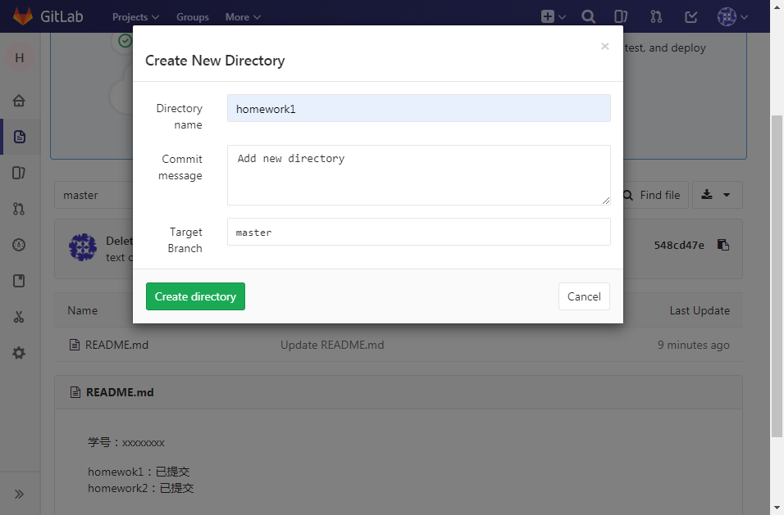

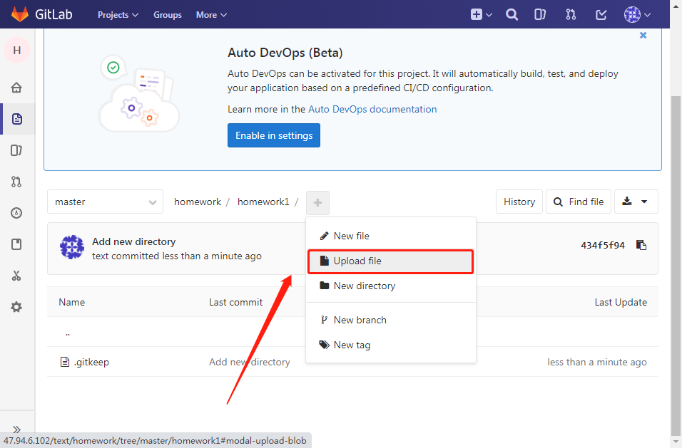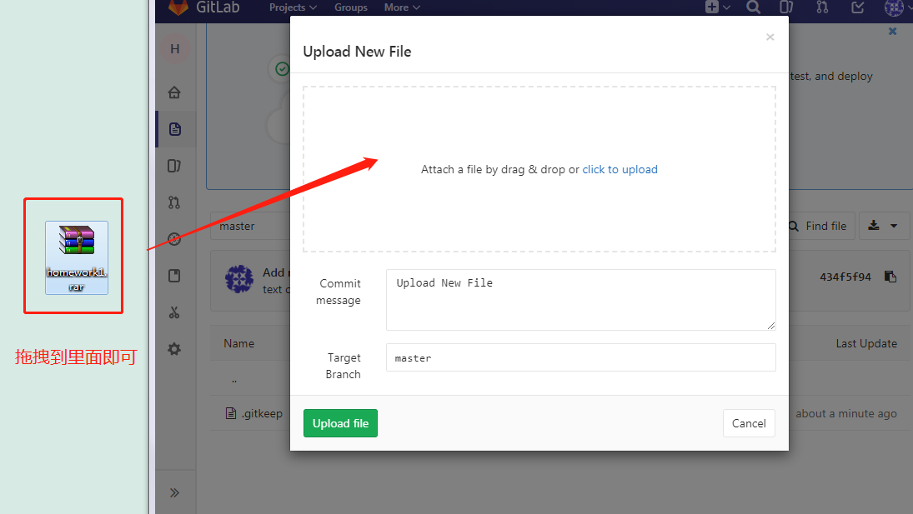

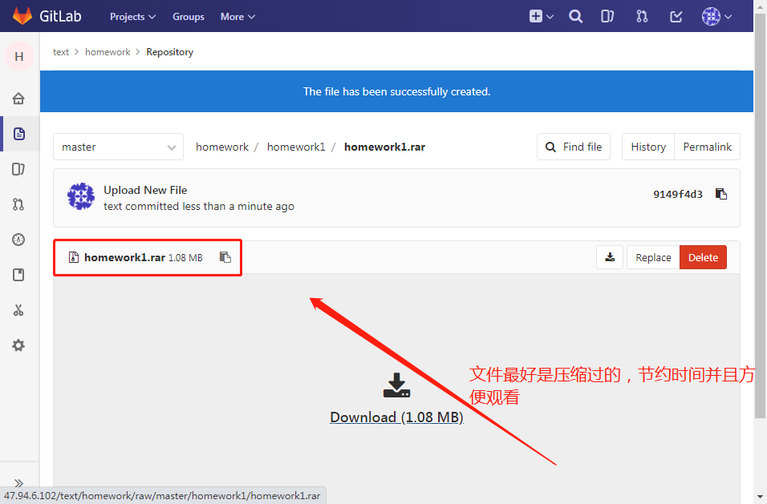

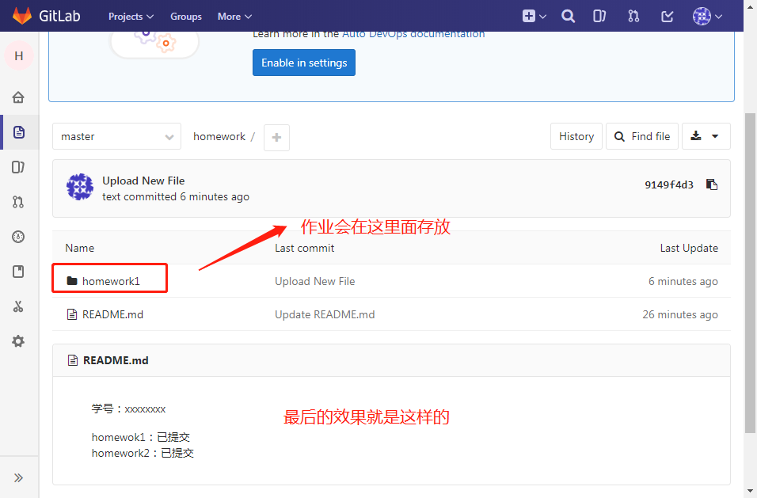

 以后提交作业只需不断地重复第八步的操作即可，如果有任何的问题可以咨询班主任老师。也可以观看这个文档：https://shimo.im/docs/M2Zj4S4gIfECfhaK/